TW-RG733强迫对流综合试件测试放热系数测试装置

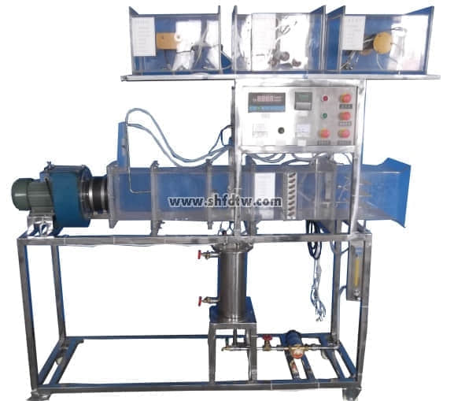

实验目的：  
1、强迫对流单管管外放热系数测试。  
2、强迫对流管蔟管外放热系数测试。  
3、强迫对流空气横掠平板及横掠旋转圆柱放热系数测试。  
4、强迫对流空气通过水换热器换热系数测试。  
  
主要配置：  
离心风机，自动调节风门，组合式有机玻璃风洞，有机玻璃实验管段，有机玻璃叉排、顺排实验段，旋转圆柱体试件，紫铜平板试件，稳压电源配电位器调节加热功率，电流表，电压表，毕托管及差压传感器，热电阻测温，巡检仪显示温度、阻力、流量，不锈钢台架等。  
  
技术参数：  
1、输入电源：单相AC220V±10% 50Hz，功率5.0KW。  
2、实验风道采用透明有机玻璃材质，分为风口段，实验段（实验段可拆卸更换），测试段等，之间采用法兰螺母连接。  
3、离心风机参数：风量1000 m3/h，风压1000 Pa，功率370W。  
4、旋转圆柱试件，实验管规格：Φ32 ×250mm ，材质紫铜管。管内装有电加热器作为热源，功率300W，管壁嵌有四支热电偶以测壁温。  
5、紫铜平板试件，规格：δ=4 mm，长度250mm，宽度150 mm，平板电加热器功率：≤500W。  
6、气水换热器试件，通过水来加热气体，热水流过小型换热器而降温，空气通过小型换热器升温。热水通过电加热器来加热。换热器面积1.0m2，水流量16～160L/h，液体加热功率2.0KW。  
7、管蔟管外放热试件：翅片式（铝轧片管）热管换热器，尺寸 Φ20 × 250mm ，材质紫铜管。采用叉排或顺排排列方式。  
8、毕托管流量计配差压传感器：量程0—1000Pa，精度0.5级。  
9、温度测量：测量系统配置有智能温度控制仪表（PID调节控温，精度 ±0.2℃），高精度PID调压模块电路。  
10、万能信号输入巡检仪配合高精度数字显示表，显示温度、阻力、流速等实验全部测量参数，手动风门调节风量。  
11、外形尺寸：2000×500×1700mm，外形为不锈钢可移动支架，带双刹车轮。  
  
TW-RG733/II强迫对流综合试件测试放热系数测试装置100000元  
  
增加带标准信号的万能信号输入巡检仪，变频器调节风量，增加带标准信号的数显电流表电压表，软件等。